**Нұр – Сұлтан қаласы әкімдігінің**

**«Кәсіптік – техникалық колледж» КММ**

**КГУ»Профессионально-технический колледж**

**акимата города Нур-Султан**

**«Утверждаю»**

Зам. руководителя по ВР

______ Ултараков Ж.Р.



Разработка

Тема: **«Вредные привычки и их предупреждение.»**

**«Курение».**

Воспитательный час

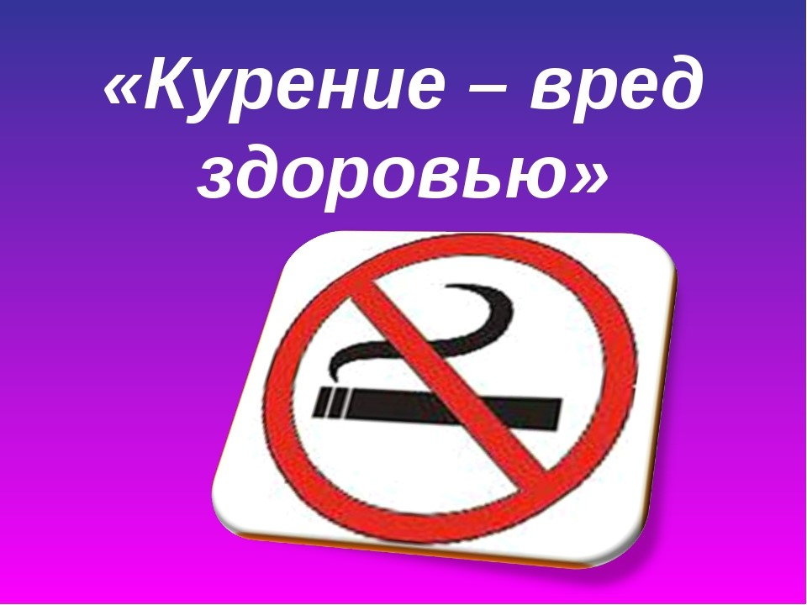

Подготовила воспитатель:

Утешева С.О

Рассмотрено на заседании

МО воспитателей

Протокол №________

«____» _______2022.г

ПЦК МО воспитателей

__________Жиенбаев С.Б.

**Тема: «Вредные привычки и их предупреждение.»**

**«Курение».**

***Цели****: Расширить знания учащихся о вреде курения; показать воздействие табака на разные органы человека; воспитывать желание быть здоровым.*

***Задачи:*** *Научить отказываться, от предложений покурить; научить находить правильный выход из ситуаций; и по мере возможности убедить ребят не приобретать эту вредную привычку; развивать речь, мышление.*

**Воспитатель:** Сегодня мы поговорим о вредных привычках.

Что это такое?

Как вы думаете «курение» - это хорошо или плохо? Почему?

**Групповая работа**

Работать будем в группе по следующим темам:

1. «Из истории табака».

2. Влияние курения на организм.

3. Курение для детей беда.

4. Меры борьбы с курением.

**Из истории табака**

Табак имеет почти 500-летнию историю. Открытие в 1492 г. Христофором Колумбом в Америки связано с открытием европейцами многих для растений, среди которых был и табак. Моряки с любопытством наблюдали, как жители Багамских островов вдыхали дым свернутых в трубочку листьев незнакомого растения. Вопреки строгому запрету Колумба, некоторые из его моряков тайно привезли листья и семена табака в Европу. С начала табак был объявлен все исцеляющей лечебной травой. Табак быстро распространился и стал очень популярным. Мужчины, женщины и молодые люди начали курить, нюхать и жевать табак. Курение трубки тоже было принесено в Европу испанскими путешественниками в начале 16-века и очень быстро стал популярным. Рекомендуемый вначале как лекарственное средство от всех болезней табак очень скоро приобрел плохую славу, испанская королева Изабелла первая прокляла его. Её примеру последовал французский король Людовик-14, а царь Михаил Романов приказал отрезать нос каждому, кто курит. Но уже ничто не могло остановить распространение этой «дымящейся отравы» По царскому указу курящих наказывали палочными ударами, а торговцев табаком отправляли в ссылку

Позднее Петр-1, пристрастившись к курению табака во время пребывания в Голландии, поощрял курение и разрешил продажу табака. В первой половине 19 века курение на улицах и общественных местах считалось неприличным, и было запрещено почти во всех странах мира. Развитие табачной промышленности и реклама снова охватывает все слои общества. Сейчас курение табака является самой распространенной вредной привычкой. По статистике в настоящие время курит более половины мужского и около четверти женского населения планеты.

**Влияние курения на организм**

Табак содержит губительные для организма вещества**.** Общее количество их около 2000, а самым вредным из них является никотин. С курением связывается рост численности серьезных заболеваний, таких как болезни сердца, туберкулез, рак легких, астма, язва желудка, заболевания нервной системы. Дыхательная система первой встречается с табачным дымом. Легкие сильно страдают от этого. Поэтому табачный дым способствует развитию заболевания легких: бронхит, бронхиальная астма, рак легких. Дым сигарет содержит смолы, в состав которых входит более 4000 химических веществ. Известно, что 43 из них вызывают рак. Среди них: цианид, бензол, метиловый спирт, ацетилен (горючее используемое для сварки). В дыме сигарет содержатся оксид азота и окись углерода-оба ядовитые газы. Главный активный элемент сигаретного дыма никотин, вызывающий у человека сильную зависимость. Курение связано более чем 25 опасными заболеваниями к ним относятся: сердечный приступ, инсульт, хронический бронхит, эмфизема легких и различные виды рака, особенно рака легких. Конечно, человек может курить годами, прежде чем у него разовьется какое-либо из этих заболеваний.

После первой затяжки учащается пульс человека, в результате сердце получает большую нагрузку и требует больше кислорода. При курении в связи с сужением кровеносных сосудов повышается кровеносное давление, это заставляет сердце биться еще быстрее. От сюда и сердечно сосудистые заболевания, которые подвержены курильщики. Страшные последствия оказывает никотин и на пищеварительную систему человека. Более 80% курильщиков страдают заболеваниями желудка и двенадцатиперстной кишки.

**Сердечно сосудистые заболевания.** Прикурении обычно учащается пульс, повышается артериальное давление и, следовательно, у курящих людей увеличивается риск развития и прогрессирования гипертонической болезни и тромбоза артерий, что в дальнейшем может осложняться инфарктом и инсультом.

**Язвенная болезнь желудка.** Курение снижает устойчивость организма человека к бактериальной инфекции, вызывающей развитие язвенной болезни желудка. У хронически курящих людей снижаются компенсаторное возможности желудка, позволяющие нейтрализовать повышенную кислотность после приемов пищи, что может приводить к разъеданию слизистой оболочки. Кроме того, язвенная болезнь желудка у курящих трудно поддается лечению.

**У женщин**. Не вынашиваемость беременности у курящих женщин встречается в 2-3раза чаще, чем некурящих. Причина кислородное голодание развивающего плода и патологические изменения в плаценте, связанные с токсическими эффектами окиси углерода, содержащейся в табачном дыме. У курящих матерей увеличивается вероятность появления «синдрома внезапной смерти младенца».

**Рак.** Чем продолжительнее стаж курения, тем выше риск развития рака: полости носа (в 2раза), полости рта (6 до 27 раза), пищевода (от 8 до10 раза), гортани (от 10 до 18 раза), желудка (в 2-3 раза), почек (в 5 раз), мочевого пузыря (в 3 раза), поджелудочной железы (от 2 до 5 раз), толстого кишечника и прямой кишки (в 3 раза).

**Почему не стоить курить?** Представьте себе, что вы - заядлый курильщик. Что будет, если вы бросите курить? Через 20 минут после того, как вы выкурили свою последнюю сигарету, ваше артериальное давление нормализуется. Через неделю ваш организм полностью освободиться от никотина. Через месяц начнет проходить кашель, заложенность носа, усталость, одышка. Через 5 лет вероятность того, что вы умрете от рака легких, уменьшится на половину. Через 15 лет вероятность развития ишемической болезни сердца будет такой же, как у того, кто никогда не курил.

**Курение-Беда!**

Привычка курить особенно опасно для детей и подростков. Задержка роста, общего развития, снижение слуха, зрения, ряд нервных расстройств-такова плата за детское и подростковое курение. Школьники-курильщики, как правило, отличаются пониженными умственными способностями, слабо успевают, очень часто нарушают дисциплину. У подростков никотин поражает в первую очередь еще неокрепшую нервную и сердечно сосудистую систему.

«Пассивное» курение также имеет пагубное воздействие на растущий организм. Курящий человек отравляет других некурящих.

**Презентация. (5-10минут)**

**Меры по борьбе с курением**

*В Казахстане запрещена реклама табака и сигарет, продажа сигарет несовершеннолетним, курение в метро, автобусе, троллейбусах, трамваях, в общественных местах. Хотя люди и согласны с тем утверждением, что курение опасно для здоровья, вредные последствия им кажутся очень далекими и мало ощутимыми. Вот почему главным факторам в борьбе с курением является убеждение. Успех зависит и от желания каждого здравомыслящего человека. Скажи «****Нет!****» сигарете.*

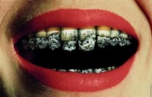 **- Дым от сигарет делает зубы желтыми, изо рта плохо пахнет**

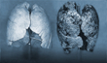 ***- Дым от сигарет загрязняет лекие***

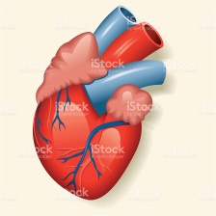 - **Дым от сигарет затрудняет нормальную работу сердца**

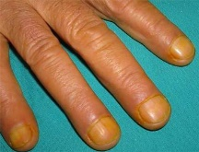 - **У курящего человека желтая кожа и ногти на пальцах рук**

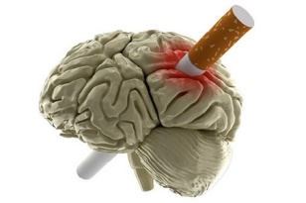- **Никотин вместе с дымом воздействует на головной мозг**

**А.-«*Если ты куришь, то*…»**

* У тебя постоянно ухудшается память.
* Коричнево-желтый оттенок зубов придаст определенную выразительность твоей улыбки
* Урок физкультуры станет для тебя настоящей мукой
* Тебе не придется пользоваться парфюмерий. Это бесполезно, так как табачный дым сильнее аромата духов и одеколона.
* Голос станет огрубевшим, осипшим.
* Спортивные достижения станут для тебя невозможными
* Ты рискуешь стать постоянным пациентом поликлиники и больниц.
* Ты не будешь оригинальным, от этого не повзрослеешь.

**Б.- «*Если ты куришь, то…»***

* Твоя жизнь будет длиннее на 10-20 лет и это будут годы без одышки, сердечных болей и неврозов.
* Ты будешь выглядеть лучше, твоя кожа будет чище, цвет лица здоровый, а зубы – белые.
* Ты сохранишь здоровье своим будущим детям.
* Тебе не придется мучиться, если ты забыл свои сигареты.
* Твои близкие и любимые не будут задыхаться в табачном дыму.
* У тебя на 90% меньше риск умереть от рака легких, 75%-от хронического бронхита и эмфиземы, на25%- от болезней сердца и сосудов. И меньше шанс заболеть раком поджелудочной железы, глотки, гортани, мочевого пузыря.
* Ты сэкономишь массу денег!
* И все происходит наоборот, если… ты куришь.

***Рефлексия.*** *Знаки с сигаретой****.***

***Я надеюсь вы сделали уже свой выбор:***

***Если «за» курение. Если «против» курения.***

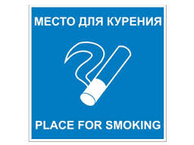 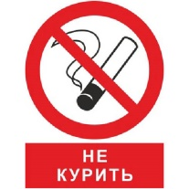

**Воспитатель:** Заканчивается наш урок. Я надеюсь, что мы сделали правильный выбор. И мне хочется пожелать вам чего-то очень важного в жизни. Что же это такое, узнаем, когда решим кроссворд.

***Кроссворд***

1. На чем появляется желтый налет после курения?

2. Как называют сигарету?

3. Как называется сильный яд табачного дыма?

4. Какую болезнь могут вызвать вещества, обнаруженные в табачном дыме?

5. Кто привез табак из Америки в Европу?

6. Как называется курение, когда курят вокруг тебя, а не ты?

7. После первой затяжки ускоряется.?

8. На какой орган очень плохо влияет курение?

|  |  |  |  |  |  |  |  |  |  |  |
| --- | --- | --- | --- | --- | --- | --- | --- | --- | --- | --- |
|  | | | | | **з** | **у** | **б** | **ы** | |  |
| **я** | **д** |  | | | |
|  | | **н** | **и** | **к** | **о** | **т** | **и** | | **н** |
|  | | | | | **р** | **а** | **к** | |  |
|  | | | | **к** | **о** | **л** | **у** | | **м** | **б** |
| **п** | **а** | **с** | **с** | **и** | **в** | **н** | **о** | | **е** |  |
|  | | **п** | **у** | **л** | **ь** | **с** |  | | | |
| **с** | **е** | **р** | **д** | | **ц** | **е** |